鸡泽县第一中学2018届高三上学期第四次月考
化 学 试 题
可能用到的相对原子质量：H-1 C -12 N-14 O-16 S-32 Ba -137 Al-27 Fe -56 Cu-64 Cl-35.5 Ag-108
- 选择题（共16个，每个3分）
1．下列说法不正确的是( )
A. 大气中PM2.5比表面积大，吸附力强，能吸附许多有毒、有害物质
B. Na₂S具有还原性，因此可作为工业废水汞离子沉淀剂
C. 刚玉、红宝石主要成分是氧化铝，陶瓷、分子筛主要成分是硅酸盐
D. 在食品袋中放入盛有硅胶和铁粉的透气小袋，可防止食物受潮、氧化变质
2.设N_{A}为阿伏加德罗常数的值。下列说法正确的是( )
A.1L1mol·L^{－1}的NaClO 溶液中含有ClO－的数目为N_{A}
B.78g 苯含有C＝C双键的数目为3N_{A}
C.常温常压下，14g由N₂与CO组成的混合气体含有的原子数目为N_{A}
D.标准状况下，6.72L NO₂与水充分反应转移的电子数目为0.1N_{A}
3.W、X、Y、Z为原子序数依次增大的短周期主族元素。W的原子半径是周期表中最小的；X²⁻与Y⁺的电子层结构相同；Z的最高正价与最低负价的代数和为4。下列说法正确的是 （）
A.原子半径：Z<Y<X B.最简单氢化物的稳定性：X<Z
C.由W、X、Y三种元素形成的化合物可使酚酞试液变红
D. Y与Z位于同一周期，且它们在自然界中均能以游离态的形式存在
4．一块11.0 g的铁铝合金，加入一定量的稀硫酸后合金完全溶解，然后加H₂O₂至溶液中无Fe^{2＋}存在，加热除去多余的H₂O₂，当加入200 mL 6 mol·L^{－1} NaOH溶液时沉淀量最多，且所得沉淀质量为26.3 g，下列说法不正确的是( )
A．该合金中铁的质量为5.6 g B．合金与稀硫酸反应共生成0.45 mol H₂
C．该合金与足量氢氧化钠溶液反应，转移的电子数为0.6N_{A}
D．所加的稀硫酸中含0.6 mol H₂SO₄
5. Cl₂O是一种强氧化剂，易溶于水且会与水反应生成次氯酸，与有机物或还原剂接触会发生燃烧并爆炸。一种制取Cl₂O的装置如图所示。
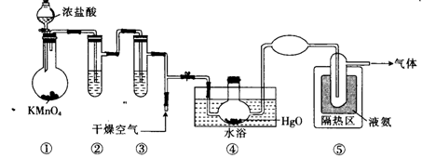
已知：Cl₂O的熔点为-116℃，沸点为3.8 ℃；Cl₂的沸点为-34.6℃；HgO+2Cl₂=HgCl₂+Cl₂O。下列说法正确的是（ ）
A.装置②、③中盛装的试剂依次是浓硫酸和饱和食盐水
B.通干燥空气的目的是作氧化剂
C.从装置⑤中逸出气体的主要成分是Cl₂O
D.装置④与⑤之间不用橡皮管连接，是为了防止橡皮管燃烧和爆炸
6．有关下图装置的叙述中，正确的是( )
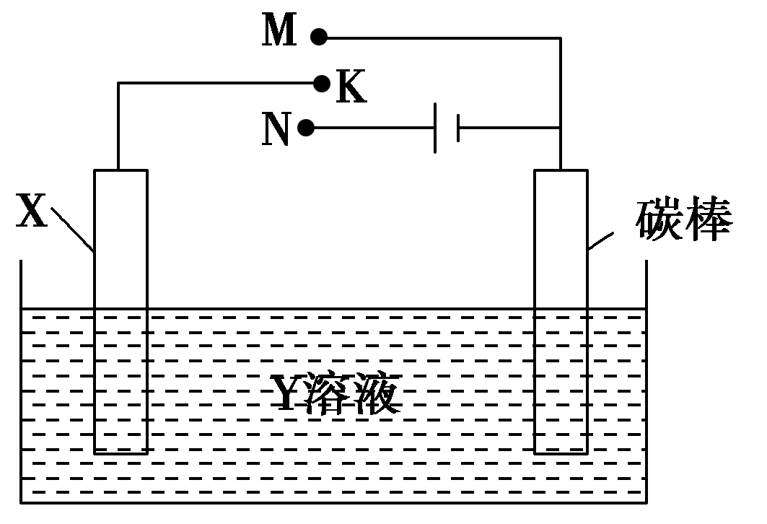
A．若X为铁棒， Y为NaCl溶液， 开关K置于M处， 可减缓铁的腐蚀， 这种方法称为外接电源的阴极保护法
B．若整个装置为电解精炼铜的装置，则X为粗铜，Y为硫酸铜溶液，开关K置于N处，且电解过程中硫酸铜溶液浓度不变
C．若X为碳棒， Y为氯化铜溶液， 开关K置于N处， 当产生11.2 L气体时，右侧碳棒质量增加6. 4 g
D．若X为碳棒， Y为氯化钠溶液， 开关K置于N处， 当电路中有0.01 mol电子流过时，假设此时该溶液为100 mL，则常温下其pH为13
7．室温下，下列各组离子在指定溶液中能大量共存的是( )
A．无色透明的溶液中：Fe^{3＋}、Mg^{2＋}、SCN－、Cl－
B.＝1×10^{－12}的溶液中：K＋、Na＋、CO、NO
C．c(Fe^{2＋})＝1 mol·L^{－1}的溶液中：K＋、NH、MnO、SO
D．能使甲基橙变红的溶液中：Na＋、NH、SO、HCO
8．Na₂FeO₄是一种高效多功能水处理剂，应用前景十分看好。一种制备Na₂FeO₄的方法可用化学方程式表示2FeSO₄＋6Na₂O₂=====2Na₂FeO₄＋2Na₂O＋2Na₂SO₄＋O₂↑，对此反应下列说法中正确的是( )
A．Na₂O₂只作氧化剂 B．2 mol FeSO₄发生反应时，反应中共有8 mol电子转移
C．每生成16 g氧气就有1 mol Fe^{2＋}被还原D．Na₂FeO₄既是还原产物又是氧化产物
9．由下列实验及现象不能推出相应结论的是( )
 | 实验 | 现象 | 结论
A | 向2 mL 0.1 mol·L^{－1}的FeCl₃溶液中加足量铁粉，振荡，加1滴KSCN溶液 | 黄色逐渐消失，加KSCN溶液颜色不变 | 还原性：Fe>Fe^{2＋}
B | 将金属钠在燃烧匙中点燃，迅速伸入集满CO₂的集气瓶 | 集气瓶中产生大量白烟，瓶内有黑色颗粒产生 | CO₂具有氧化性
C | 加热盛有少量NH₄HCO₃固体的试管，并在试管口放置湿润的红色石蕊试纸 | 石蕊试纸变蓝 | NH₄HCO₃显碱性
D | 向2支盛有2 mL相同浓度银氨溶液的试管中分别加入2滴相同浓度的NaCl和NaI溶液 | 一支试管中产生黄色沉淀，另一支中无明显现象 | K_{sp}(AgI)<K_{sp}(AgCl)
10．常压下羰基化法精炼镍的原理为Ni(s)＋4CO(g) Ni(CO)₄(g)。230 ℃时，该反应的平衡常数K＝2×10^{－5}。已知：Ni(CO)₄的沸点为42.2 ℃，固体杂质不参与反应。第一阶段：将粗镍与CO反应转化成气态Ni(CO)₄；第二阶段：将第一阶段反应后的气体分离出来，加热至230 ℃制得高纯镍。下列判断正确的是（ ）
A．增加c(CO)，平衡向正向移动，反应的平衡常数增大
B．第一阶段，在30 ℃和50 ℃两者之间选择反应温度，选50 ℃
C．第二阶段，Ni(CO)₄分解率较低
D．该反应达到平衡时，v_{生成}[Ni(CO)₄]＝4v_{生成}(CO)
11． 手持技术是基于数据采集器、传感器和多媒体计算机构成的一种新兴掌上试验系统，具有实时、定量、直观等特点，如图所示利用手持技术得到的微粒物质的量变化图，常温下向20 mL 0.2 mol/L H₂A溶液中滴加0.2 mol/L NaOH溶液。下列说法正确的是( )
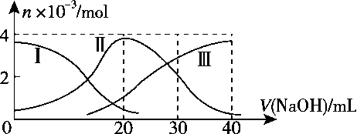
A．H₂A在水中的电离方程式是H₂A===H＋＋HA－；HA－===H＋＋A^{2－}
B．当V(NaOH)＝20 mL时，则有c(Na＋)＞c(HA－)＞c(H＋)＞c(A^{2－})＞c(OH－)
C．当V(NaOH)＝30 mL时，则有2c(H＋)＋c(HA－)＋2c(H₂A)＝c(A^{2－})＋2c(OH－)
D．当V(NaOH)＝40 mL时，其溶液中水的电离受到抑制
12．常温下，向20 mL 0.1 mol·L－1氨水中滴加一定浓度的稀盐酸，溶液中由水电离的氢离子浓度随加入盐酸体积的变化如图所示。
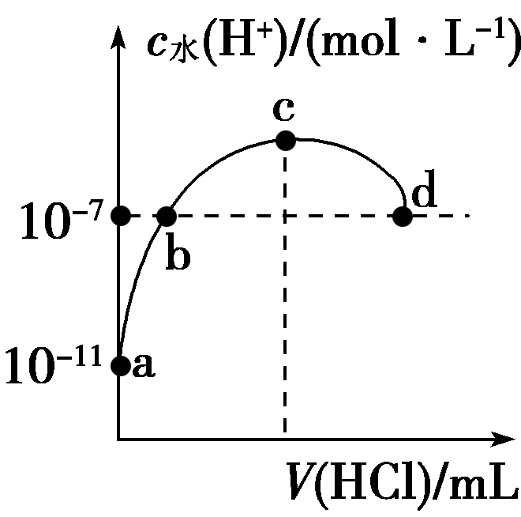
则下列说法正确的是( )
A．常温下，0.1 mol·L^{－1}氨水的电离常数K约为1×10^{－5}mol·L^{－1}
B．a、b之间的点一定满足：c(NH)＞c(Cl－)＞c(OH－)＞c(H＋)
C．c点溶液中c(NH)＝c(Cl－)
D．d点代表两溶液恰好完全反应
13．已知分解1 mol 液态H₂O₂ ，生成液态H₂O和氧气放出热量98KJ，在含少量I－的溶液中，H₂O₂的分解机理为：
H₂O₂（l）＋ I－(aq) H₂O(l) ＋IO－ (aq) △H₁ 反应Ⅰ
H₂O₂（l）＋ IO－（aq） H₂O(l) ＋O₂（g）＋ I－（aq） △H₂ 反应Ⅱ
下列有关说法不正确的是( )
A．可以用带火星的木条检验H₂O₂是否开始分解
B．IO－在反应Ⅰ中是氧化产物，在反应Ⅱ中是氧化剂
C．在H₂O₂溶液中加入NaIO也能提高H₂O₂分解速率
D．△H₁+△H₂ -98KJ/mol
14．一定量的CO₂与足量的碳在体积可变的恒压密闭容器中反应：C（s）+CO₂（g）⇌2CO（g），平衡时，体系中气体体积分数与温度的关系如图所示：已知气体分压（P_{分}）=气体总压（P_{总}）×体积分数，下列说法正确的是（ ）
A． 550℃时，若充入惰性气体，v_{正}，v_{退} 均减小，平衡不移动
B． 650℃时，反应达平衡后CO₂的转化率为25.0%
C． T℃时，若充入等体积的CO₂和CO，平衡向逆反应方向移动
D． 925℃时，用平衡分压代替平衡浓度表示的化学平衡常数K_{p}=24.0P_{总}
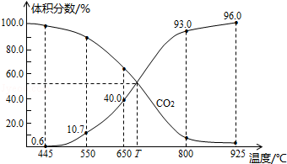
15．下列指定反应的离子方程式正确的是 （ ）
A．钠与水反应: Na +2H₂ONa⁺+2OH– + H₂↑
B．电解饱和食盐水获取烧碱和氯气: 2Cl–+2H₂O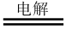H₂↑+ Cl₂↑+2OH–
C．向氢氧化钡溶液中加入稀硫酸: Ba²⁺+OH– + H⁺ + BaSO₄↓+H₂O
D．向碳酸氢铵溶液中加入足量石灰水: Ca²⁺++OH–CaCO₃↓+H₂O
16．下列叙述正确的是( )
A．常温下，AgCl在同物质的量浓度的AgNO₃和NaCl溶液中的溶解度比较，前者大
B．常温下，pH＝3的醋酸溶液与pH＝11的NaOH溶液等体积混合后形成溶液a，等物质的量浓度的盐酸与NaOH溶液等体积混合后形成溶液b，水的电离程度a＞b
C．若将适量CO₂通入0.1 mol·L^{－1} Na₂CO₃溶液中至溶液恰好呈中性，则溶液中(不考虑溶液体积变化)2c(CO)＋c(HCO)＝0.1 mol·L^{－1}
D． 相同温度下，将足量氯化银固体分别放入相同体积的①蒸馏水、②0.1mol/L盐酸、③0.1mol/L氯化镁溶液、④0.1mol/L硝酸银溶液中，Ag⁺浓度：④＞①＞②＞③
第Ⅱ卷（非选择题共52分）
- 非选择题(本题包括4小题，共52分）
17．(9分)A、B、C、D、E均是短周期主族元素，其原子序数依次增大，A和B同周期，A和D同主族，A原子最外层电子数是内层电子数的二倍，B元素族序数是周期数的三倍，B的阴离子与C的阳离子电子层结构相同，C的单质与B的单质在不同条件下反应，可生成C₂B或C₂B₂,E是所在周期中原子半径最小的元素，请回答:
(1)D在元素周期表中的位置是 。
(2)C₂B₂的电子式是________。
(3)B、C、E的离子半径由大到小的顺序为 (用离子符号回答); A、D、E元素最高价氧化物对应水化物的酸性由强到弱为 (用化学式回答，下同),B的气态氢化物与H₂S相比沸点高的是________。
(4)写出D的氧化物与氢氟酸反应的化学方程式________。
(5)水中锰含量超标容易使洁具和衣物染色，使水产生异味，EB₂可以用来除去水中超标的Mn²⁺,生成黑色沉淀MnO₂,当消耗13.50g EB₂时，共转移了lmol电子，则反应的离子方程式________。
18．（8分）我国是个钢铁大国，钢铁产量世界第一，高炉炼铁是最为普遍的炼铁方法。Ⅰ.已知：2CO(g)＋O₂(g)===2CO₂(g) ΔH＝－566 kJ/mol
2Fe(s)＋O₂(g)===Fe₂O₃(s) ΔH＝－825.5 kJ/mol
则反应：Fe₂O₃(s)＋3CO(g) ⇌2Fe(s)＋3CO₂(g)
ΔH＝________kJ/mol。
Ⅱ.反应Fe₂O₃(s)＋CO(g) ⇌Fe(s)＋CO₂(g)在1000 ℃的平衡常数等于4.0。在一个容积为10 L的密闭容器中，1000 ℃时加入Fe、Fe₂O₃、CO、CO₂各1.0 mol，反应经过10 min后达到平衡。
(1)CO的平衡转化率＝________。
(2)欲提高CO的平衡转化率，促进Fe₂O₃的转化，可采取的措施是________。
a．提高反应温度
b．增大反应体系的压强
c．选取合适的催化剂
d．及时吸收或移出部分CO₂
e．粉碎矿石，使其与平衡混合气体充分接触
Ⅲ.高炉炼铁产生的废气中的CO可进行回收，使其在一定条件下和H₂反应制备甲醇：CO(g)＋2H₂(g) ⇌CH₃OH(g)。请根据下图回答下列问题：

(3)从反应开始到平衡，用H₂浓度变化表示平均反应速率v(H₂)＝__________。
(4)若在一体积可变的密闭容器中充入1 mol CO、2 mol H₂和1 mol CH₃OH，达到平衡吋测得混合气体的密度是同温同压下起始的1.6倍，则该反应向______(填“正”“逆”)反应方向移动。

(5)以甲烷为燃料的新型电池，其成本大大低于以氢气为燃料的传统燃料电池，目前得到广泛的研究，上图是目前研究较多的一类固体氧化物燃料电池工作原理示意图。回答下列问题：
①B极上的电极反应式为________________________。
②若用该燃料电池作电源，用石墨作电极电解硫酸铜溶液，当阳极收集到11.2 L(标准状况)气体时，消耗甲烷的体积为________L(标准状况下)。
19．（18分）二氧化氯（ClO₂，黄绿色易溶于水的气体）是高效、低毒的消毒剂，回答下列问題：
（1 ）工业上可用KClO₃与Na₂SO₃在H₂SO₄存在下制得ClO₂，该反应氧化剂与还原剂物质的量之比为 ．
（2）实验室用NH₄Cl、盐酸、NaClO₂（亚氯酸钠）为原料，通过以下过程制备ClO₂：
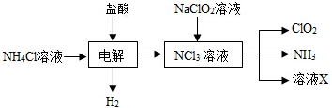
①电解时发生反应的化学方程式为 ．
②溶液X中大量存在的阴离子有 ﹣ ．
③除去ClO₂中的NH₃可选用的试剂是 （填标号）
a．水b．碱石灰C．浓硫酸d．饱和食盐水
（3）用如图装置可以测定混合气中ClO₂的含量：
Ⅰ．在锥形瓶中加入足量的碘化钾，用50mL水溶解后，再加入3mL稀硫酸：
Ⅱ．在玻璃液封装置中加入水．使液面没过玻璃液封管的管口；
Ⅲ．将一定量的混合气体通入锥形瓶中吸收；
Ⅳ．将玻璃液封装置中的水倒入锥形瓶中：
Ⅴ．用0.1000mol•L^{﹣1}硫代硫酸钠标准溶液滴定锥形瓶中的溶液（I₂+2S₂O₃^{2﹣}═2I﹣+S₄O₆^{2﹣}），指示剂显示终点时共用去20.00mL硫代硫酸钠溶液．在此过程中：
①锥形瓶内ClO₂与碘化钾反应的离子方程式为 。
②玻璃液封装置的作用是 。
③V中加入的指示剂通常为 ，滴定至终点的现象是 。
④测得混合气中ClO₂的质量为 g．
（4）用ClO₂处理过的饮用水会含有一定最的亚氯酸盐．若要除去超标的亚氯酸盐，下列物质最适宜的是 （填标号）a．明矾b．碘化钾c．盐酸d．硫酸亚铁．
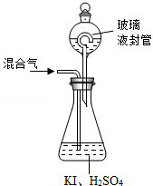
20．（17分）银铜合金广泛用于航空工业。从切割废料中回收银并制备铜化工产品的工艺如图1所示：
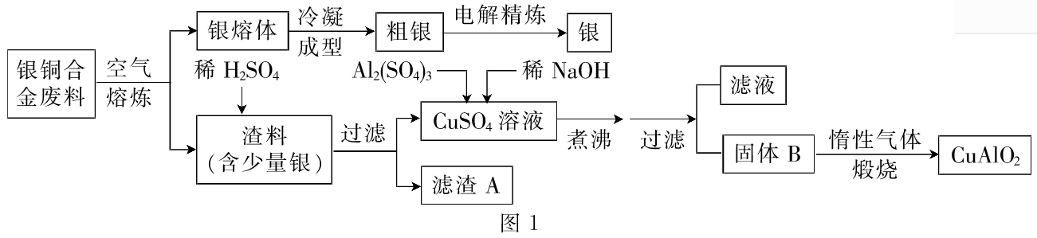
已知：①铝元素在溶液中的存在形态与溶液pH的关系如图2所示；
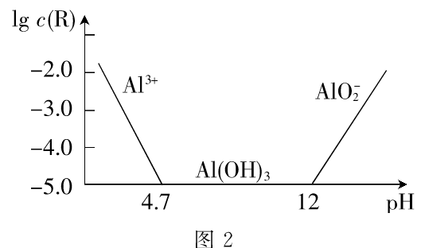
②Al(OH)₃和Cu(OH)₂开始分解的温度分别为450℃和80℃；
③Cu₂O＋2H＋===Cu＋Cu^{2＋}＋H₂O；④Cu^{2＋}完全沉淀时的pH＝6.7。
(1)化工产品CuAlO₂中Cu的化合价为__________，写出CuAlO₂与稀硝酸反应的化学方程式：____________________________________________________。
(2)固体 B的组成为________________________________(填化学式)。
(3)电解精炼银时，电解质溶液应选用__________(填化学式)溶液；阴极电极反应式：_________ 。
(4)生成固体B的过程中需控制溶液的pH范围在__________之间；由图2计算Al(OH)₃ 的K_{sp}＝__________。
(5)固体B煅烧时发生反应的化学方程式为______________________________________________________________；若5.0 kg银铜合金废料中的铜完全转化为CuAlO₂，需要1.0 mol·L^{－1}的Al₂(SO₄)₃溶液25.0 L，则银铜合金废料中铜的质量分数为__________。

参考答案
1-5 BCCBD 6-10 DBDCB 11-15 BADBB 16 D
17. （9分）（1）第三周期第IVA族（1分）
（2）Na₂O₂的电子式（略）（1分）
（3）Cl⁻ 〉O²⁻〉Na ⁺（1分） HClO₄〉H₂CO₃〉H₂SiO₃（1分） H₂O（1分）
（4） SiO₂+4HF=SiF₄↑+2H₂O（2分）
（5）2ClO₂+5Mn²⁺+6H₂O=5MnO₂↓+2Cl⁻+12H⁺ （2分）
18．（共8分）Ⅰ.－23.5（1分） Ⅱ.(1)60%（1分） (2)d（1分）
Ⅲ.(3)0.15 mol/(L·min) （1分） (4)正（1分）
(5)①CH₄－8e－＋4O^{2－}===CO₂＋2H₂O(2分) ②5.6（1分）
19．（共18分，每空2分）（1）2：1；
（2）①NH₄Cl+2HCl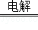NCl₃+3H₂↑；②Cl﹣、OH﹣；③c；
（3）①2ClO₂+10I﹣+8H⁺═2Cl﹣+5I₂+4H₂O；
②吸收残留的ClO₂气体（避免碘的逸出）；
③淀粉溶液（1分）；溶液由蓝色变为无色，且半分钟内不变色（1分）；
④0.02700；
（4）d．
20．（共17分，其它每空2分） (1)＋1（1分）
3CuAlO₂＋16HNO₃(稀)===3Cu(NO₃)₂＋3Al(NO₃)₃＋8H₂O＋NO↑
(2)CuO、Al(OH)₃
(3)AgNO₃ Ag⁺+e⁻=Ag
(4)6.7-12 1.0×10^{－32.9}
(5)4CuO＋2Al₂O₃=====4CuAlO₂＋O₂↑ 64%

欢迎访问“高中试卷网”——http://sj.fjjy.org

